ESTUDO TÉCNICO PRELIMINAR

1. OBJETO
O Estudo Técnico Preliminar se refere a REFORMA DO DECK DA PRAIA DO FORTE localizado na cidade de Cabo Frio.
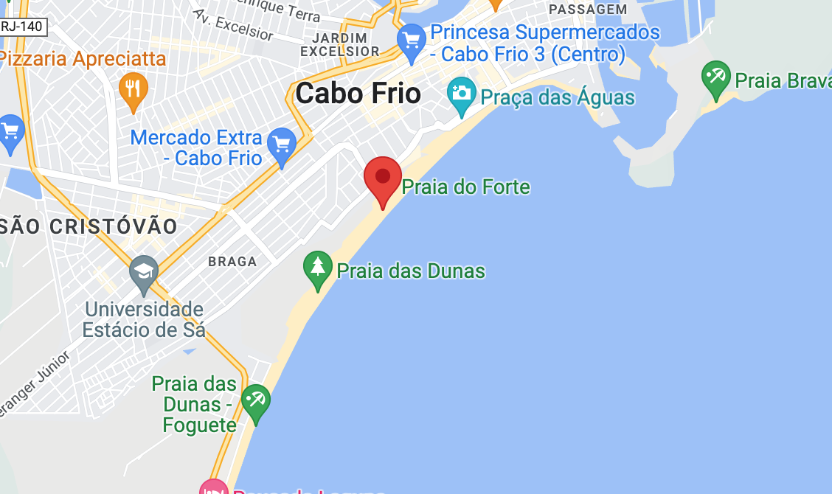

2. JUSTIFICATIVA
Sendo um dos principais pontos turísticos da Cidade de Cabo Frio, a Praia do Forte recebe uma grande quantidade de turistas ao longo do ano, principalmente em finais de semana, feriados e nas altas temporadas (períodos de férias escolares). Neste cartão postal está inserido o deck que foi reformado no ano de 2010, devido a uma ressaca de grandes proporções que destruiu parte do calçadão.
A solução adotada na época foi uma estrutura metálica, protegida por pintura. Em determinado trecho, um dos apoios das vigas está localizado no calçadão (porção enterrada), ancorada em uma viga de coroamento em concreto armado e o outro em uma estaca metálica (Perfil "H"). Nos outros trechos os novos perfis (vigas e mãos francesas), foram soldadas as antigas estacas metálicas, que estavam em bom estado na ocasião.
Devido ao fato da estrutura estar exposta a uma atmosfera salina e intempéries, e que ao
longo desses anos não recebeu nenhum tipo de manutenção, sua integridade está em risco e devem ser adotadas medidas corretivas.
Estas medidas são utilizadas para reabilitar estruturas com problemas de corrosão, normalmente devido a uma má qualidade dos materiais de construção, construção com baixa qualidade e/ou manutenção insuficiente, ou para reforçar as estruturas antigas em que o nível original já não é adequado às exigências atuais. A implementação destas medidas deve resultar de uma investigação especializada, onde serão considerados os requisitos atuais, as propriedades do material, as condições ambientais e funcionais, o tipo de sistema estrutural e os requisitos do conjunto avaliado, de modo a ser possível identificar as causas da falha e respectivos efeitos, para, assim, proceder à seleção dos procedimentos de reparo mais adequados.
A área técnica da Secretaria de Obras esteve no local com objetivo de realizar uma inspeção visual e constatou a ocorrência de situações que oferecem risco às pessoas que por ali transitam.
Sendo assim existe a necessidade urgente para confecção de um Laudo Técnico a fim de instruir a elaboração do projeto estrutural que indique o melhor tipo de intervenção a ser realizada e posterior obra de reforma, no intuito de garantir a segurança dos moradores e visitantes.

3. ANÁLISE DO CENÁRIO
Foi realizada, pelos engenheiros civis da Secretaria Municipal de Obras,uma vistoria no trecho do calçadão da orla da Praia do Forte, onde está localizado o Deck para verificação de possível situação de risco aos transeuntes.
Conforme inspeção visual, foi possível constatar que a estrutura metálica de suporte do deck apresenta corrosão generalizada. A presença constante de névoa salina e a falta de manutenção,devido à dificuldade de acesso, foram os principais fatores de degradação do material. De acordo com as fotos abaixo é possível verificar claramente o estado em que se encontra o vigamento metálico.
Como se pode observar, a situação é crítica e se faz necessária uma intervenção urgente, por se tratar de um dos pontos turísticos da cidade, com grande fluxo de pessoas. Para evitar que o problema se agrave e trechos do calçadão entrem em colapso, com risco de acidentes aos transeuntes que porventura estejam passando pelo local, é necessário que seja realizado processo para contratação de uma empresa específica em serviços de elaboração de laudo estrutural, projeto estrutural e obra de reforma com alteração da concepção estrutural, onde se constatem as necessidades de intervenções a serem realizadas.
4 – CONTROLE DE ELABORAÇÃO

Elaborador | Matrícula | Rubrica
Thayná Senos Xavier | 830809

RELATÓRIO FOTOGRÁFICO ESTADO ATUAL DO DECK DA PRAIA DO FORTE

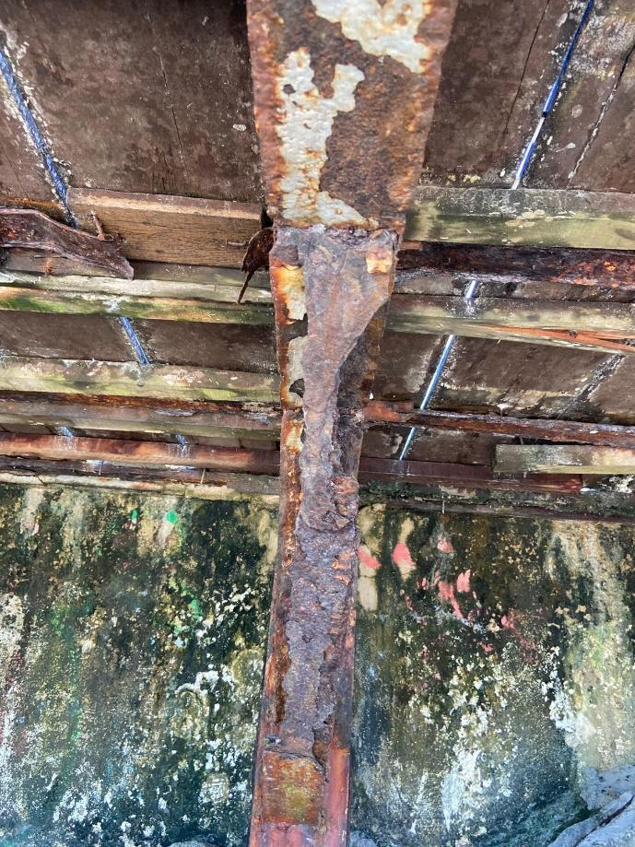 | 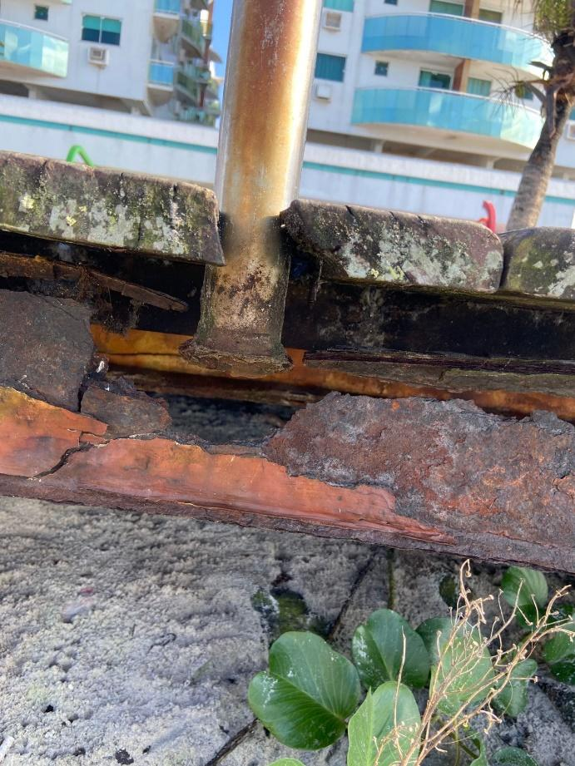
Foto 01 | Foto 02

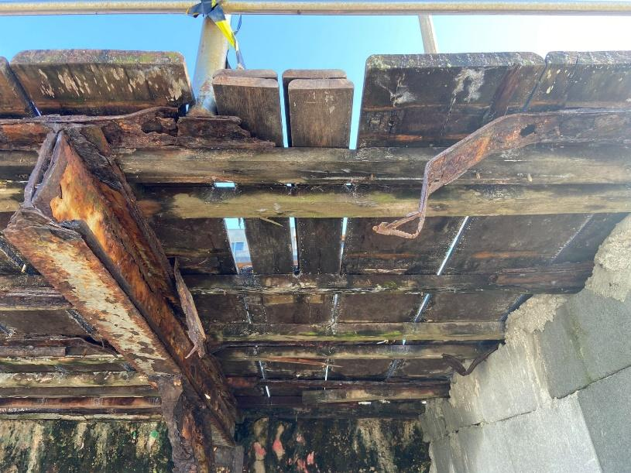 | 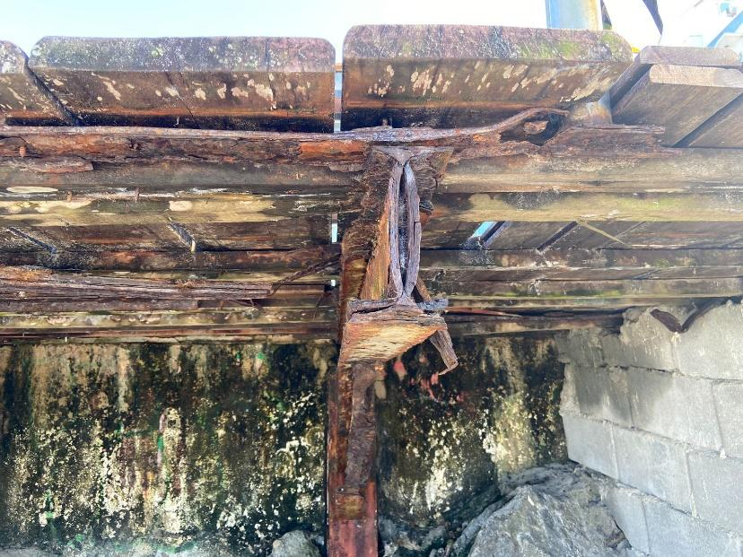
Foto 03 | Foto 04

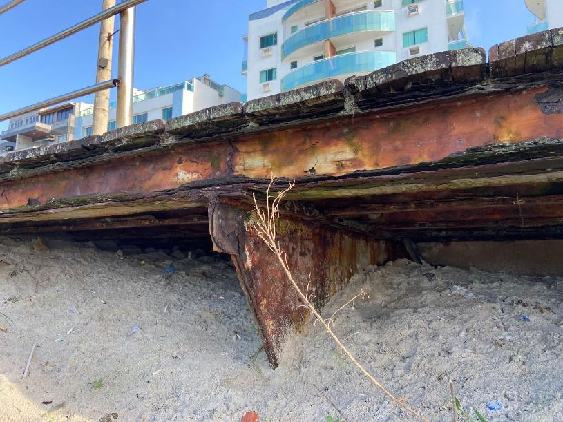 | 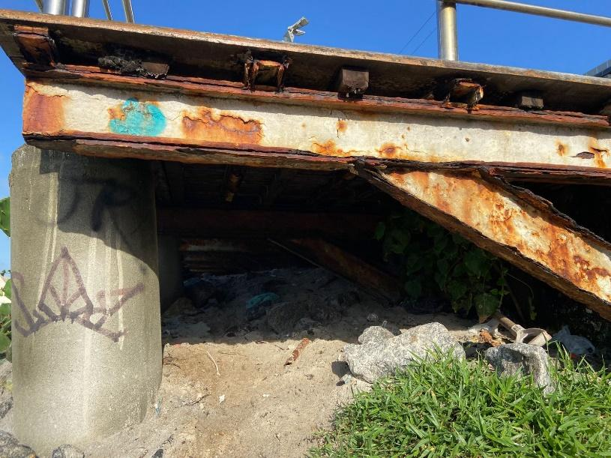
Foto 05 | Foto 06

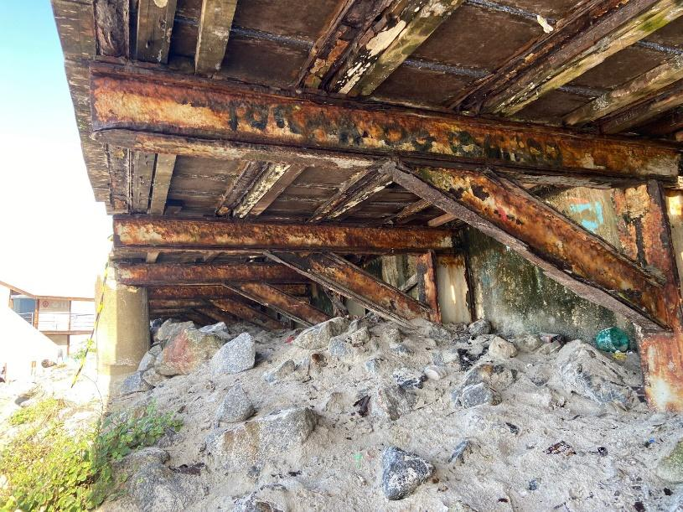 | 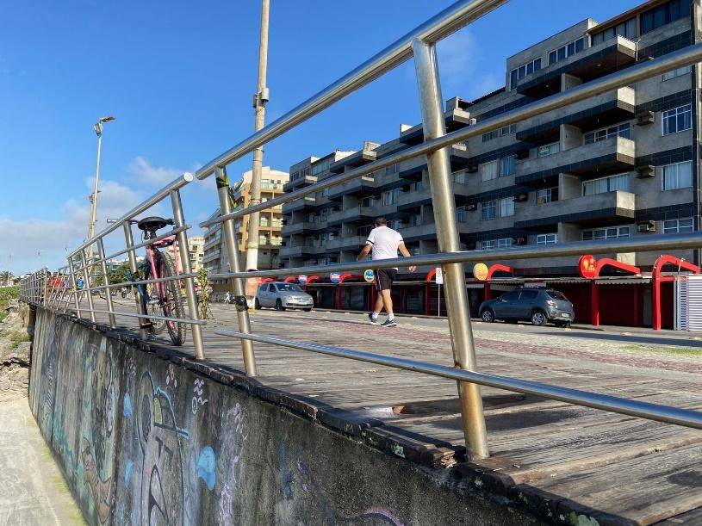
Foto 07 | Foto 08

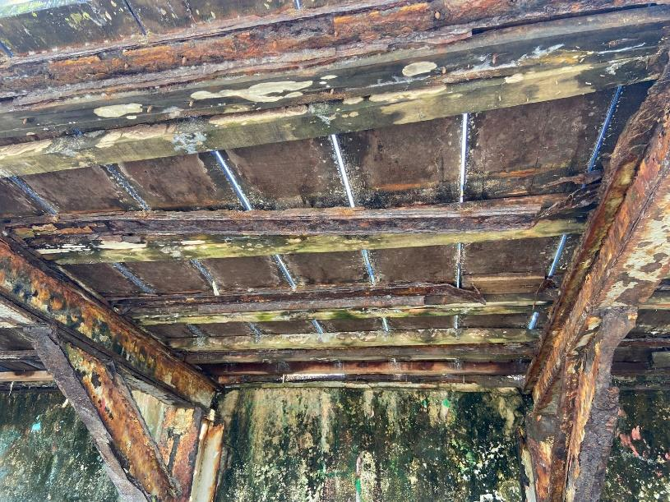 | 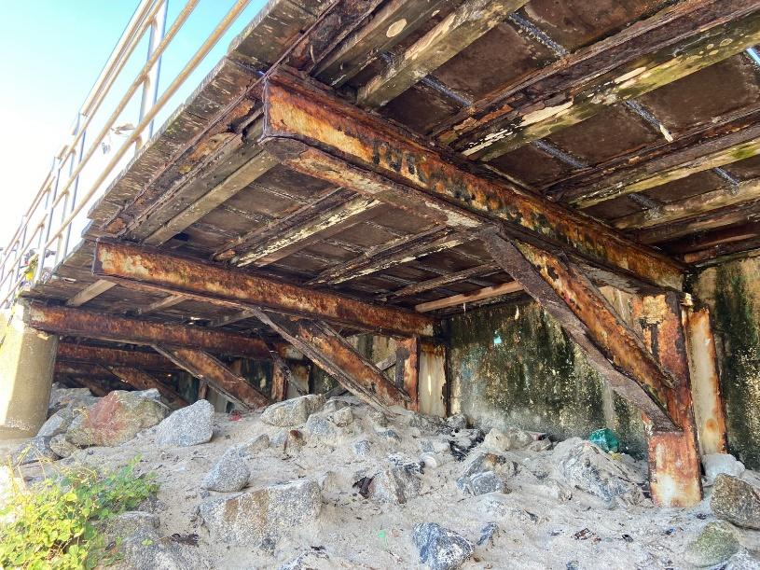
Foto 09 | Foto 10

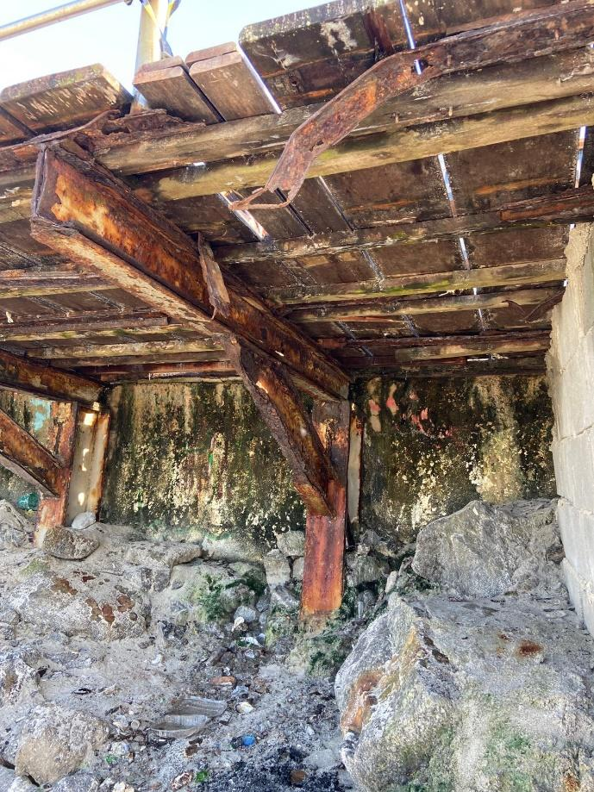
Foto 11

